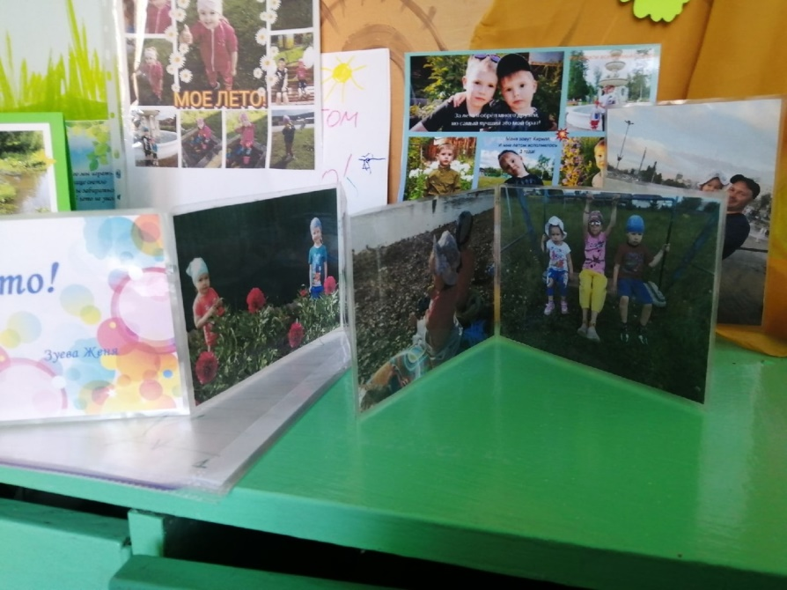***Лето! Ах лето!***

- Почему для всех ребят  
Лета не хватает?  
- Лето, словно шоколад,  
Очень быстро тает!  
В. Орлов

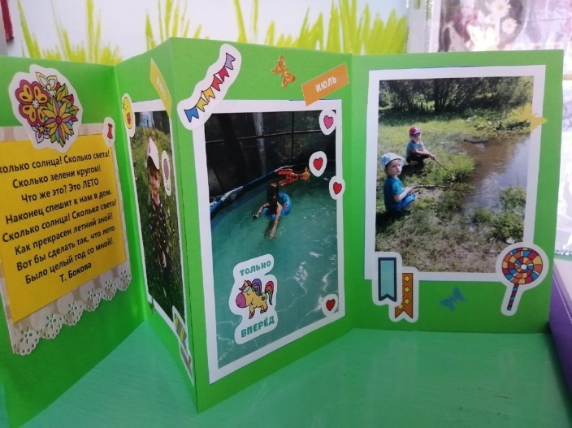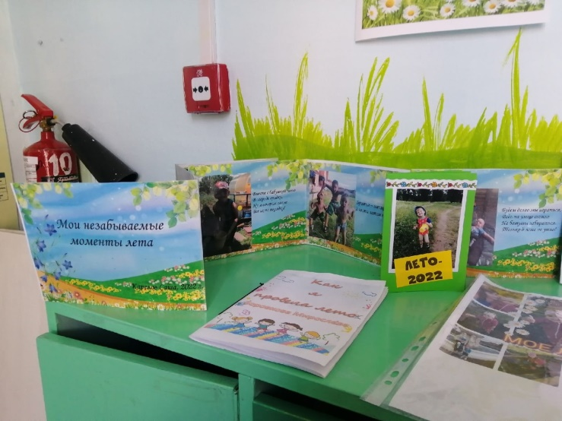Пролетело лето, и наступила пора золотой осени, с наступлением которой так приятно вспомнить летние мгновения. Лето - это новые знакомства, интересные открытия, незабываемые приключения. Лето - это лес и речка, солнце и море, ягоды и фрукты… перечислять можно до бесконечности! А еще лето – это отличный повод взять в руки фотоаппарат и запечатлеть яркие и интересные моменты жизни.

Во второй младшей группе «Веселые ребята» филиала МБДОУ «Криулинский детский сад - 3» - Саранинский детский сад начало учебного года решила начать с выставки совместного творчества родителей и детей на тему «Как я провел лето?»

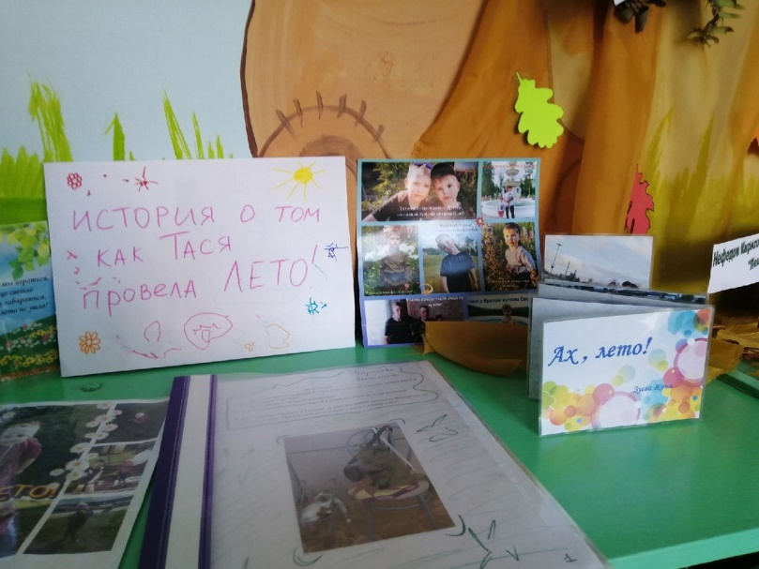Данная выставка была организована с целью активизировать совместное творчество детей и родителей. Воспитывать дружеские отношения между детьми и взрослыми, чувство товарищества и уважения к окружающим, желание творить и дарить радость.

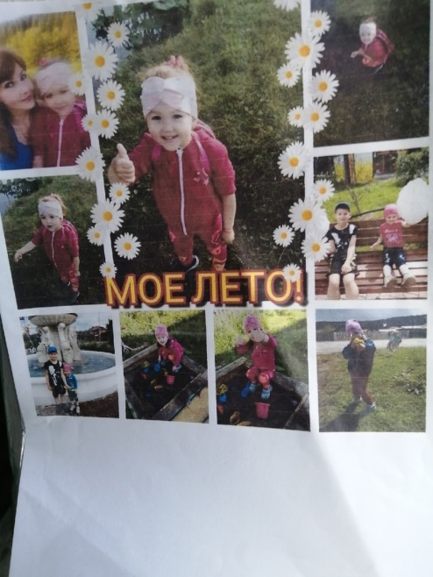Совместное творчество детей и родителей формирует хорошие доверительные отношения между ними, оказывает положительное влияние на развитие ребенка и приучает его сотрудничать. Творческий процесс стимулирует всестороннее развитие ребенка: совершенствуются моторные навыки, формируется воображение, ра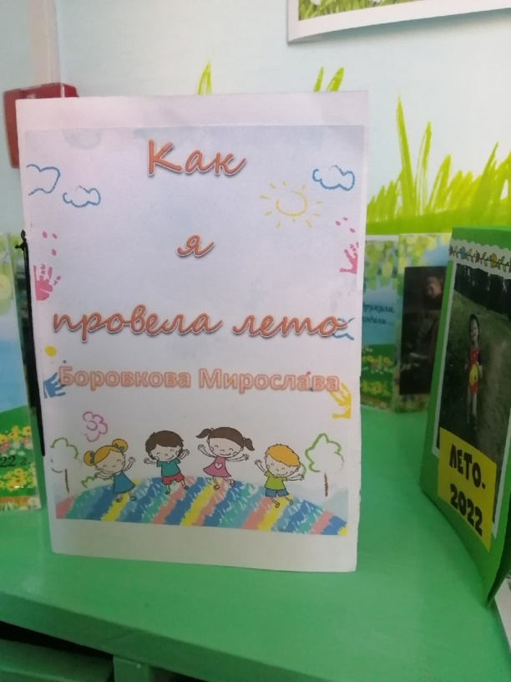скрывается творческий потенциал. Кроме того, совместная творческая деятельность - интересное времяпровождение, как для ребенка, так и для родителей.

Воспитанники и родители творчески подошли к данной теме. Работы были представлены в виде коллажей, альбомов и книжек - раскладушек. На фотографиях дети купаются, загорают и путешествуют с родителями. Ребята с удовольствием рассказывали о своих летних впечатлениях, а фотографии сделали их рассказ более ярким и интересным для слушателей.

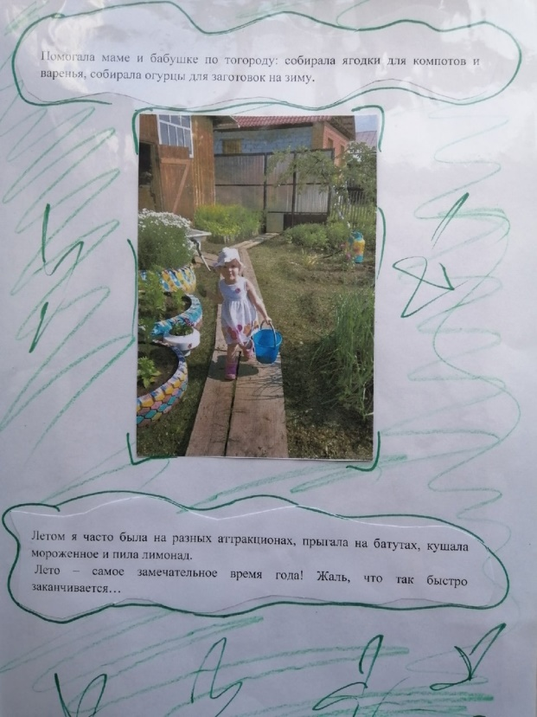Выставка помогла систематизировать знания и представления о лете, а так же получить удовольствие от воспоминаний о летнем отдыхе.

Воспитатели группы благодарят всех родителей и детей, за активное участие в данном мероприятии. Будем надеяться, что подобные выставки станут нашей доброй традицией.

**Воспитатель группы: Перминова Татьяна Викторовна**

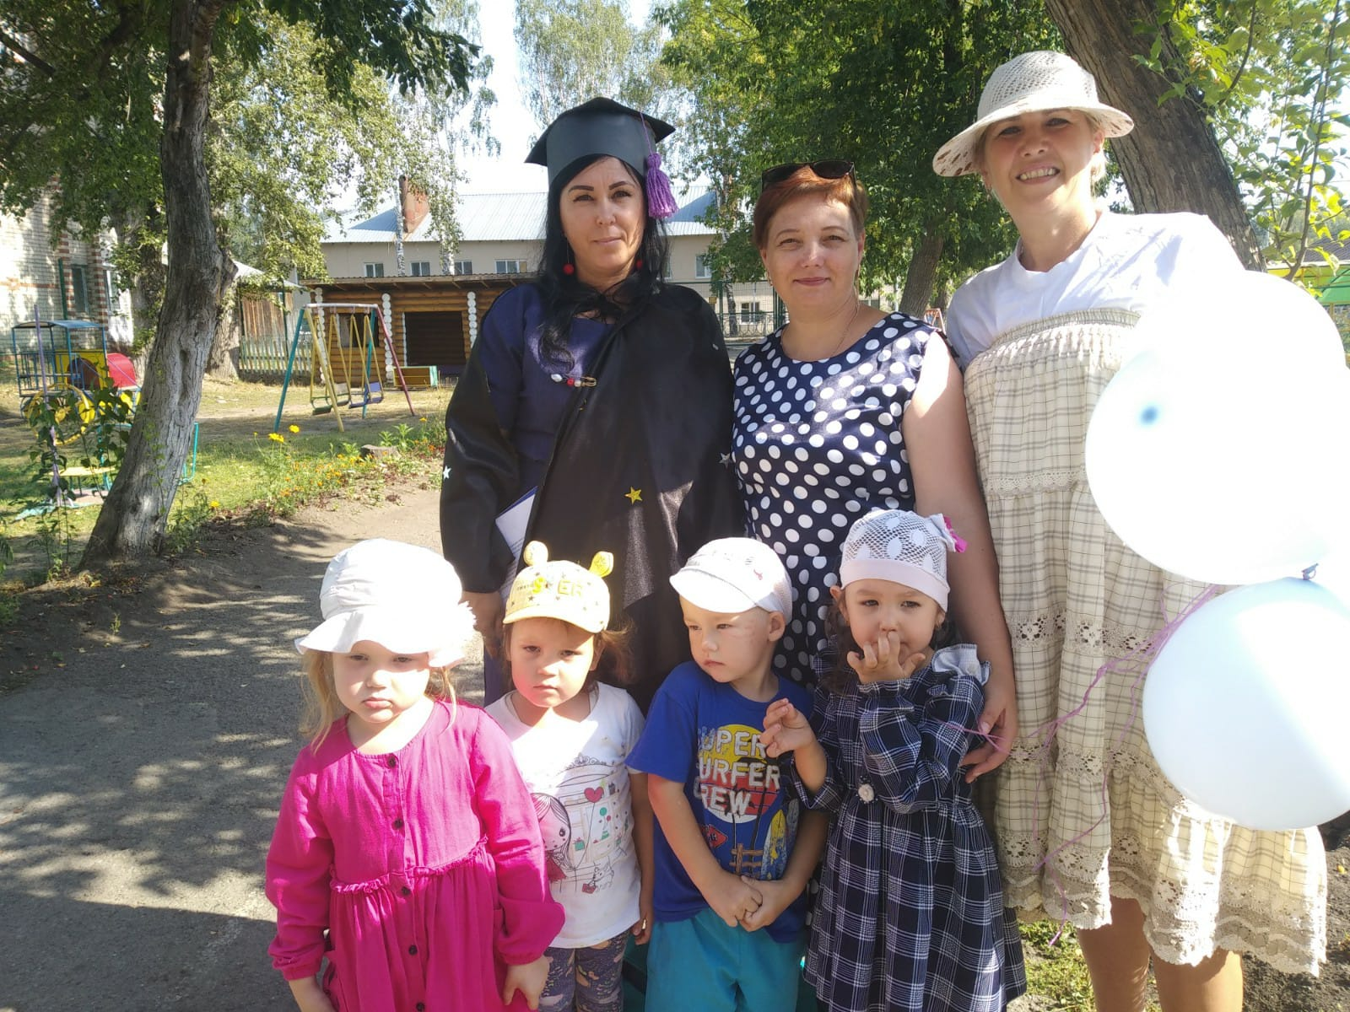1 СЕНТЯБРЯ!

В России по традиции 1 сентября отмечается День знаний. День знаний – это праздник друзей, улыбок, света! Это самый долгожданный день для тех, кто идет в страну Знаний. В этот день для воспитанников детского сада педагоги устроили настоящий праздник. С Днём знаний воспитанников детского сада пришли поздравить сказочные персонажи! Праздник открыли малыши (Трифонова С.Г., Перминова Т.В., Чижикова Н.Г., Флотских А.Н), которые играли в песочнице : ругаются, ссорятся и плачут. К ним пришел профессор «Знайка» (Нефедова Н.В.) . В ходе праздника дети узнавали новые знания, через опытную деятельность.(Опыт с водой, песком и шариком), участвовали в конкурсах, играх-соревнованиях, разгадывали загадки, пели песни, много шутили и смеялись. Вот так весело, интересно и празднично начался новый учебный год в нашем детском саду. Мы поздравляем всех – родителей, детей, педагогов с этим праздником! Этот день открывает новый учебный год. Пусть он будет увлекательным, интересным и принесет новые знания, открытия и новых друзей!

Нефедова Н.В.

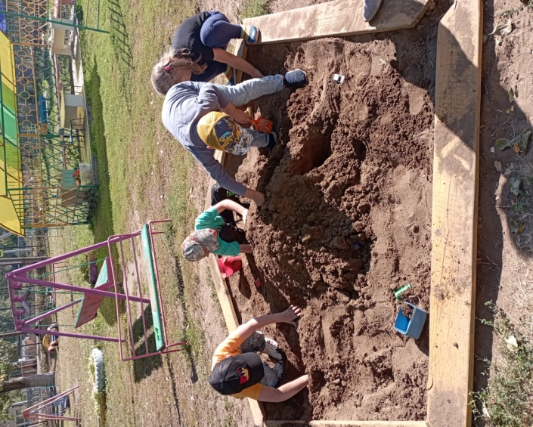**«Лето, солнце дружба – вот что детям нужно!»**

*Лето, лето – прекрасная пора!*

*Любит лето наша детвора!*

*На полянке в жаркий день*

*Летом нам гулять не лень*

*Свежим воздухом дышать*

*И цветочки собирать*

*А цветочки разные - голубые, красные…*

Лето – удивительная пора, можно гулять, играть и веселится на свежем воздухе. В летний период праздники и развлечения, были проведены на основании плана летнего периода. В основном мероприятия организовывались на площадке детского сада, а так же в зависимости от погодных условий, в музыкальном и физкультурном зале. По традиции, лето началось с праздника Дня защиты детей, был организован флэшмоб, с такими героями как: весёлая, озорная Пеппи длинный чулок (Н.Н. Нефёдова) и забавный Фиксик-Симка (Ю.Ю.Тебнева). Они провели с ребятами весёлую зарядку, и станцевали Флэшмоб «Непоседы». А так же были проведены познавательные мероприятия, такие как: «Богатства Урала», «Достопримечательности посёлка Сарана», «Поможем Лесовичку посадить дерево», «Знатоки профессий». Для младших групп детского сада были организованы кукольные театры: «Колобок», «Теремок», «Птичка в гостях у ребят», «Самый красивый цветок», «Заячья капуста», «Мишка приходил, нам веселье подарил», «Девочка чумазая». Проводились такие развлечения как: «В гостях у злючки-колючки», «Клоун Цветик в детском саду», «Угадай мультфильм по песне», «Я на сцене!», «Прилетала в гости бабушка пчела», «Путешествие в мир насекомых», «Что мы знаем о цветах?». Каждый день проводилась зарядка на свежем воздухе, а так же, на прогулке звучали весёлые детские песни о лете. В летний период воспитанники гуляли, веселились, танцевали, пели песни, играли в игры, рисовали на асфальте и играли с мыльными пузырями.

Ю.Ю.Тебнева, музыкальный руководитель

МБДОУ «Криулиснкий детский сад №3» -

филиал Саранинский детский сад

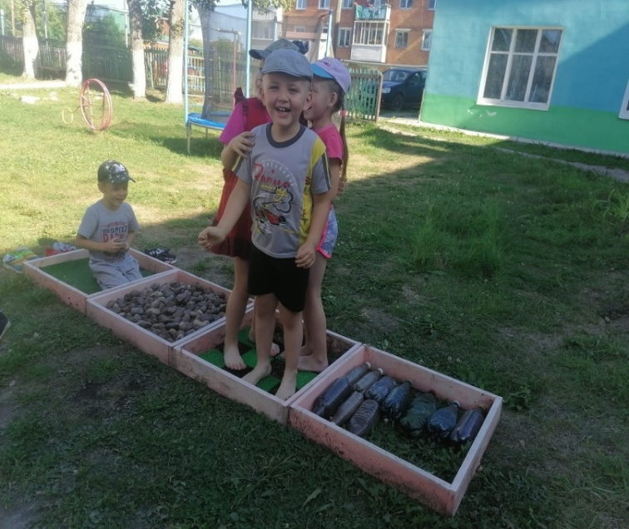**Летний оздоровительный период в филиале МБДОУ «Криулинский детский сад №3»-Саранинский детский сад.**

  Закончился учебный 2021-2022 учебный год. С 01 июня наступает лето – это каникулы, а каникулы – это отдых. В соответствии с планом на летний оздоровительный период, проводились праздники,развлечения и игры на свежем воздухе. Основными задачами работы на летний-оздоровительный период являются:

— реализовать систему мероприятий, направленных на оздоровление и физическое развитие детей, их нравственное воспитание, развитие любознательности и познавательной активности, формирование культурно-гигиенических и трудовых навыков;

— создать условия, обеспечивающие охрану жизни и здоровья детей, для самостоятельной, творческой деятельности детей на участке;

— осуществлять педагогическое и социальное просвещение родителей по вопросам воспитания и оздоровления детей в летний период.

Приоритетные направлениями работы на летний период:

— физкультурно- оздоровительная работа;

— культурно- досуговая деятельность.

Дети заглянули в те уголки окружающего нас мира, в которые не успели заглянуть в течение учебного года. Дети получают много самостоятельного практического опыта. Ведь всем известно, ничто не запоминается лучше, чем собственные выводы.  Развития творчество в летний период занимает особенное место. Так как мы много времени проводим на природе, то центральная  идея -сохранение природы вокруг себя. Ребята получают азы экологического воспитания.

Кроме того, лето – это пора, когда мы набираемся сил, витаминов и здоровья. В этой области мы не изобретаем  велосипед. Прогулки на свежем воздухе в течение дня, подвижные игры, здоровое питание, дружба со спортом. Вот и весь секрет здорового, ловкого ребенка.

 Педагоги уделяют столько своего внимания каждому малышу, сколько ему необходимо для решения любого, даже самого «неразрешимого» вопроса.

Основную часть времени дети проводят  на свежем воздухе. Прием детей, гимнастика, игровая деятельность и другие мероприятия организовываются на свежем воздухе. Акцент делаем на повышении двигательной активности детей через подвижные игры, спортивные развлечения, экскурсии, выносной материал. Дети охотно работают в цветнике, участвуют в сюжетно-ролевых играх, играх с водой и песком, организовываются театрализованные представления, разыгрываются игровые ситуации на площадке, создаются  условия, обеспечивающие охрану жизни и укреплению здоровья детей.За период летней – оздоровительной работы для родителей по плану организуются консультации на темы безопасного летнего отдыха детей. Родители активно привлекались к благоустройству участков ДОУ. Лето — удивительная и благодатная пора, когда детям можно вдоволь гулять, бегать и прыгать. Именно в этот период они много времени проводят на свежем воздухе. И очень важно так организовать жизнь дошкольников, чтобы каждый день приносил им что-то новое, был наполнен интересным содержанием, чтобы воспоминания о летнем времени, играх, прогулках, праздниках и развлечениях, интересных эпизодах из их жизни еще долго радовали детей. Именно поэтому работа детского сада летом немного отличается от другого времени. Детям уделяется не меньше внимания, но гораздо больше времени они проводят на свежем воздухе. Основные занятия летом в детском саду: коллективные игры на свежем воздухе; активные и регулярные физические нагрузки; спортивные соревнования; ознакомление детей с окружающей их природой; чтение детской литературы. Огромную роль в том, насколько интересно дети будут проводить лето в детском саду, играет желание и умение воспитателя сделать каждый день для ребенка ярким. В летний период в нашем детском саду  продолжается летняя оздоровительная работа. Для успешного проведения познавательно-оздоровительного досуга, у детей должен быть накоплен определенный багаж знаний. В детском саду был разработан календарный план по таким темам как: «Здравствуй, лето», «Неделя здоровья», «Неделя экологических знаний», «Мой любимый город» и другие, а также организованы летние праздники. В летний оздоровительный период охвачены все участники образовательного процесса. Он предоставляет широкие возможности для укрепления физического, психического и социального здоровья воспитанников, развития у них познавательных, коммуникативных, творческих способностей, а так же повышения информационной компетентности родителей в области организации летнего отдыха детей.

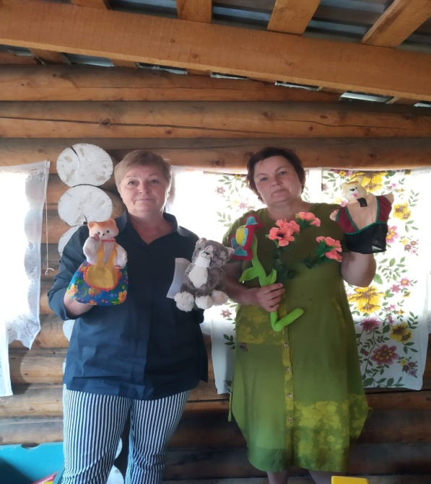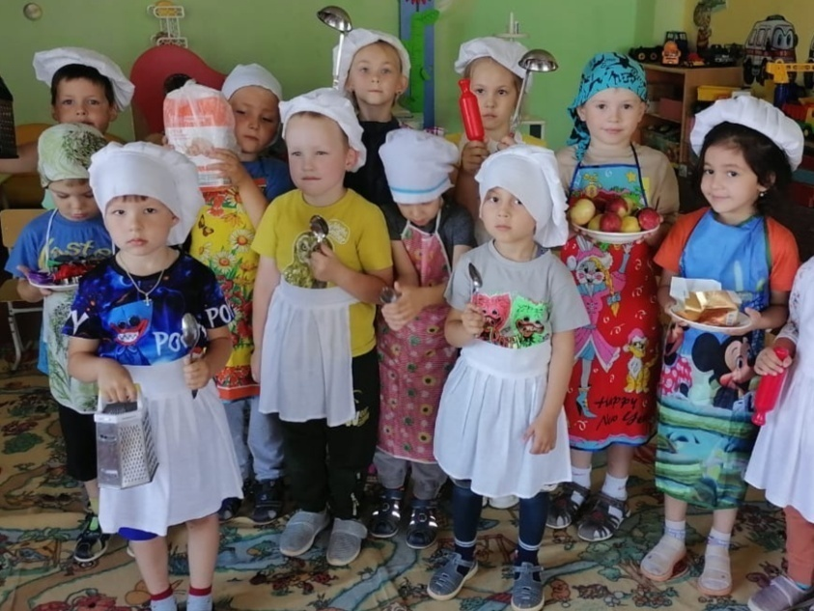Лето – это прекрасная пора и для детей, и для взрослых. Именно летом у детей есть прекрасная возможность получить заряд здоровья на весь год. Многие дети проводят лето в детском саду.

коллективные игры на свежем воздухе;

активные и регулярные физические нагрузки;

спортивные соревнования;

ознакомление детей с окружающей их природой;

чтение детской литературы.

Огромную роль в том, насколько интересно дети будут проводить лето в детском саду, играет желание и умение воспитателя сделать каждый день для ребенка ярким.

Старший воспитатель Григорьева Н.Н.

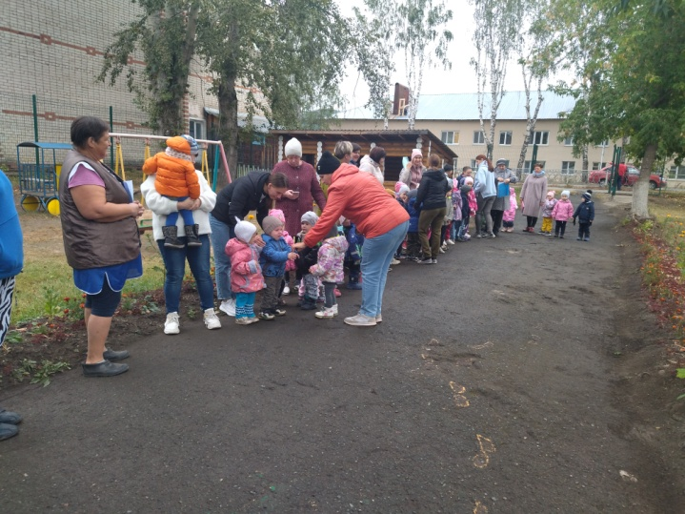**В филиале МБДОУ «Криулинский детский сад №3»-Сараниснкий детский сад прошла учебная эвакуация по ПБ**

  Жизнь полна неожиданностей, и важно научить ребенка сохранять спокойствие в сложных ситуациях, находить выходы из нее. Одной из главных задач дошкольного образовательного учреждения является обеспечение безопасности всех участников образовательного процесса.

09 сентября 2022 года, согласно графику, в детском саду прошла учебная тренировочная эвакуация по отработке навыков действий в чрезвычайных ситуациях среди сотрудников и воспитанников ДОУ.

В 10.00 часов по сигналу тревожной кнопки оперативно и слаженно был организован выход детей на территорию детского сада. Благодаря грамотным действиям и чётким инструкциям сотрудников детского сада,  47 воспитанников и 17 сотрудника были благополучно эвакуированы из «горящего» здания. На тренировку приехали сотрудники ПЧ-1.

Цель  тренировочной эвакуации :

 Формирование у  воспитанников и сотрудников навыков безопасного поведения и практической отработки действий в случае возникновения пожара.

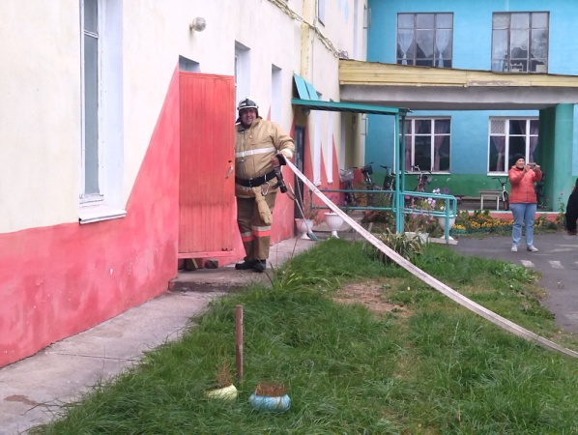Жизнь полна неожиданностей, и важно научить ребенка сохранять спокойствие в сложных ситуациях, находить выходы из нее. Одной из главных задач дошкольного образовательного учреждения является обеспечение безопасности всех участников образовательного процесса. Согласно графику, в детском саду прошла учебная тренировочная эвакуация воспитанников и сотрудников из здания ДОУ на случай возникновения пожара. Место условного возгорания- пищеблок.

•Ход эвакуации:

•Оповещение о пожаре;

 •Эвакуация детей и сотрудников (проходила согласно плану эвакуации);

 •Согласованные действия сотрудников, (согласно инструкции);

 •Организация  места сбора

 • (организовали сбор в безопасном месте) ;

 • Поименная перекличка детей и сотрудников по списку.

Пожарные учения и моделирование игровых ситуаций по предотвращению ЧС и безопасной эвакуации из помещения проводятся постоянно в течение всего года. И даже самые маленькие воспитанники не боялись, а чётко знали и при этом послушно, дисциплинированно, да ещё и быстро выполняли всё то, что им говорил педагог. А старшие воспитанники детского сада более серьёзно отнеслись к учениям, и всё это благодаря постоянной и систематической работе педагогов. Эвакуация прошла без паники, персонал отработал все действия грамотно.

Жданова М.В.

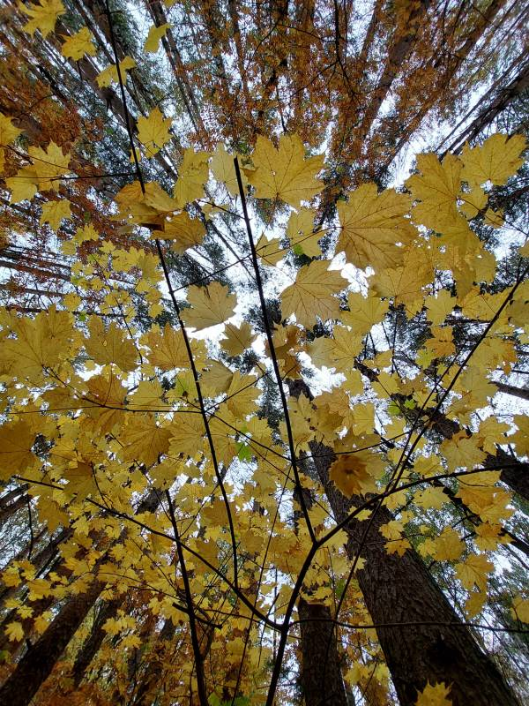

***В номере:***

***Статья:* «Ах, лето!». стр. 2**

***Статья:* «1сентября» Нефедова Н.В. стр.3**

***Статья*: «Летний оздоровительный период» СтВоспитатель Григорьева Н.Н.стр.4-5**

***Статья*: «Эвакуация»логопед Жданова М.В. ст. 6**

***Познавательно-информационная газета Филиала МБДОУ «Криулинский детский сад№3»-Саранинский детский сад***

Дошколенок

***Сентябрь 2022***

